都支部様式第26号
診断書
（施術証明書）
被災職員 | 氏 名 |  |  | 傷病名
 | 生年月日 年 月 日（ 歳）
災害発生日 年 月 日 |  |  |  | 初診日 年 月 日
問診内容（初診）

身体所見  脊 柱  神経学的症状  運動障害 ☐ 有 □ 無  知覚障害 （右図示）  腱反射異常 ☐ 有 □ 無  筋萎縮 ☐ 有 □ 無  （部位： ） |  | 関節  可動域の状況  可動域制限 ☐ 有 □ 無  その他  痛みの部位（図示）  運動痛（〇印）  圧 痛（×印）  自発痛（△印） |  |  | 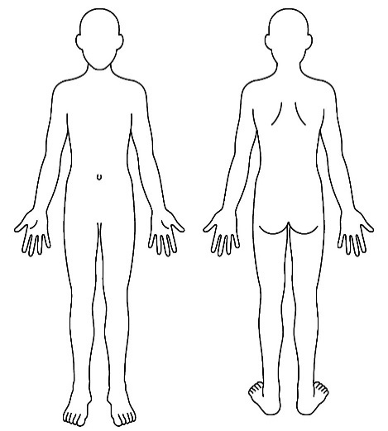
検査所見（Ｘ線・ＭＲＩ・ＣＴ・血液等）

治療内容・経過

本件傷病の主な発症原因（素因・既往病歴との因果関係の有無）

・療養見込み 令和 年 月 日から約 日・ケ月の療養を要する見込み
・休業見込み 令和 年 月 日から約 日・ケ月の休業を要する見込み
現在又は最終診断日（ 年 月 日現在）の所見及び今後の見通し

本診断書（施術証明書）記載日の状態
☐治ゆ ☐死亡 ☐中止 ☐継続中 ☐転医（医療機関名： ）
□不明（理由： ） 治ゆ見込 年 月頃
上記のとおり診断（証明）します。  年 月 日 |  |  | 所在地  名 称  医師名  （柔道整復師） （自署又は押印）
注１公務災害・通勤災害の認定請求をされる場合、診断書(施術証明書)は、原則としてこの用紙を使用してください。２ 診断書(施術証明書)等の作成にあたっては、裏面を参照してください。
３ 全診療科共通の様式です。(柔道整復師の場合は施術証明書になります。)

診断書(施術証明書)の作成等について

１ 診断書(施術証明書)の作成につきましては、様式の記載項目について、わかる範囲で所見等を記入してください。

２ 傷病の発症と素因との関係については、災害発生時の業務内容から判断して、主治医、柔道整復師としての見解を記載願います。

３ 診療機関の所在地、名称等の記載は、スタンプを押印する方法によっても差し支えありません。なお、医師名は自署又は押印してください。

４ 診断書による文書料は非課税です（消費税法施行令第14条第19項及び地方公務員災害補償法第65条）。

５ 医療機関等でも控えを保管してください。

地方公務員災害補償基金東京都支部 補償第一・第二担当 TEL 03(5320)7363・7364

